Когда мы едины, мы не победимы!
С историей не спорят, с историей живут,
Она объединяет на подвиг и на труд.
Едино государство, когда един народ,
Когда великой силой он двигается вперед.
В нашей группе «Кораблик» прошла неделя «День народного единства». В ходе мероприятий дети в доступной форме познакомились с историей возникновения праздника, подвигами наших предков во имя независимости Родины. Ребята вспомнили о том, как велика и красива наша Родина, как богата событиями её история, закрепили свои знания о государственных символах. Итоговым мероприятием этой недели была викторина «Россия — Родина». В викторине дети показали свои знания в пословицах, Российской геральдики, и.т.д. В викторине победила дружба, трудно было выбрать команду — победительницу. Все команды были награждены эмблемами.
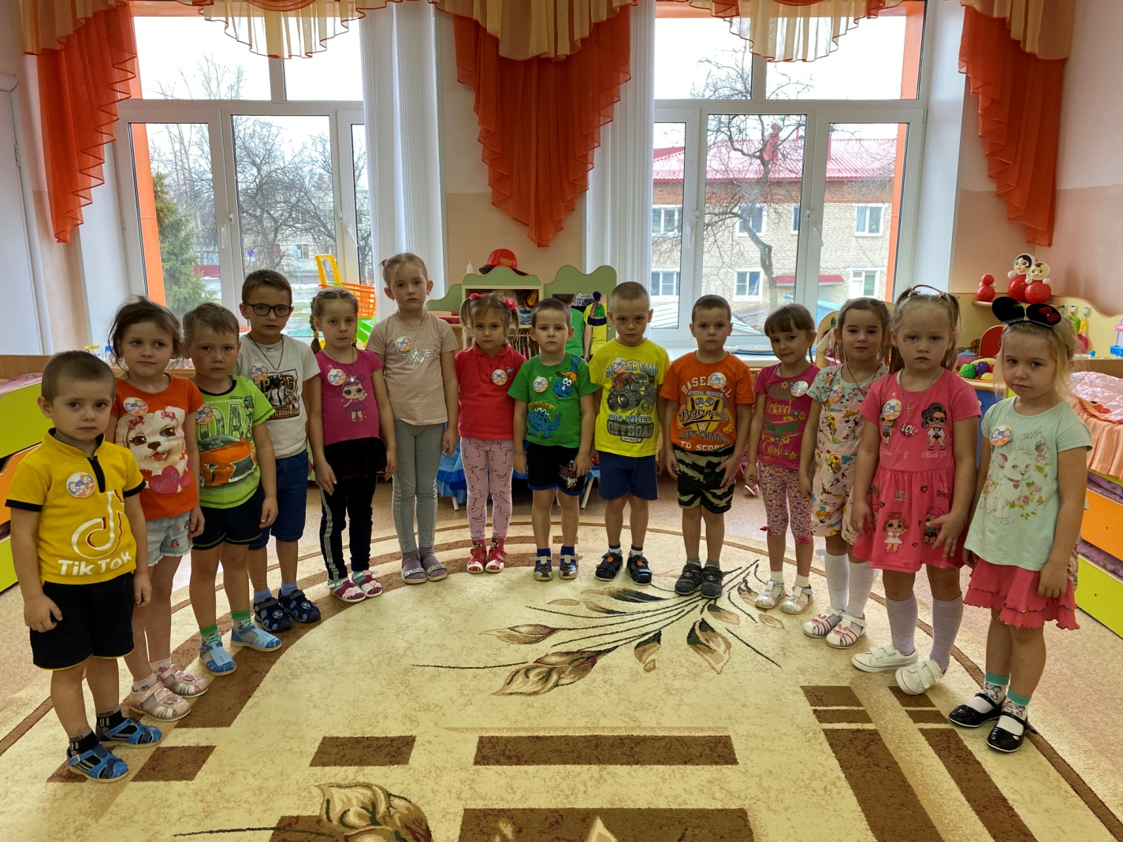
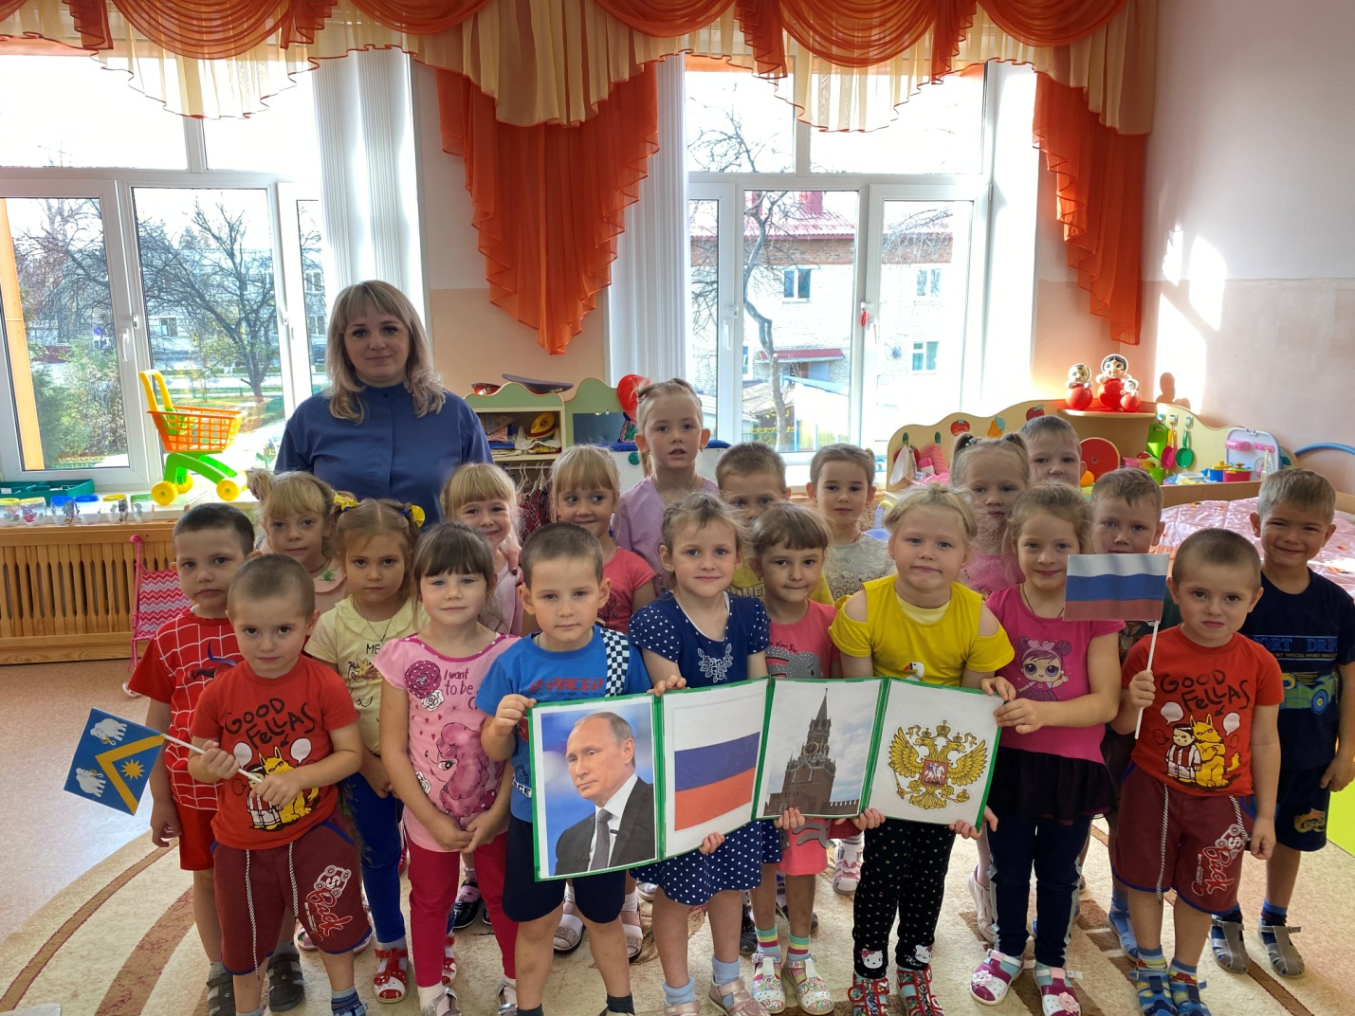

Маркелова Наталья Михайловна, воспитатель

